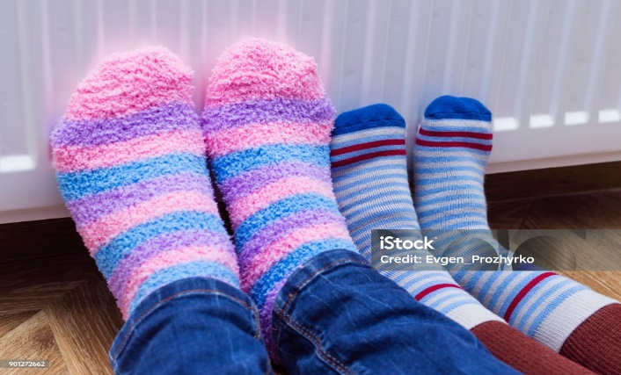

• **Принять ножные ванны**

Приготовьте горячую ванночку для ног из морской соли или горчицы, это поможет избежать простуды. В офисе у вас не получится использовать такой метод, поэтому будет хорошо нагреть руки под струей теплой воды в течение 15-20 минут, потому что на руках сконцентрированы активные точки, согрев которые можно привести в нормальное состояние весь организм.



• **Выпить горячий чай**

Хорошим средством является травяной чай с медом или имбирный чай. Он обладает отличными согревающими и лечебными действиями. Для его приготовления используется как свежий, так и сухой корень. Имбирь влияет на ускорение обменных процессов организма и разогрев крови.



•**Принять согревающую ванну**

Промочив ноги и промерзнув, прядя домой примите согревающую ванну с травами и солью, после чего обязательно

**Муниципальное дошкольное образовательное учреждение №21**

**«Золотой ключик»**

**Закаляемся с детства**

**Тема:**

**«Ребенок промочил ноги»**

**Советы Айболита**

*Инструктор по физической культуре: Кунеева Ирина Юрьевна*



Чтобы избежать подобных неприятностей, предлагаем вам ознакомиться с некоторыми рекомендациями, которые нужно сделать в первую очередь:

• **Сменить обувь**

Постарайтесь быстро добраться до места назначения и сразу же переобуться с сухую, сменную обувь. Если у вас нет такой пары, тогда снимите мокрую обувь и просушите её у батареи или обогревателя. Поставьте обогреватель у ног, чтобы согреть стопы.

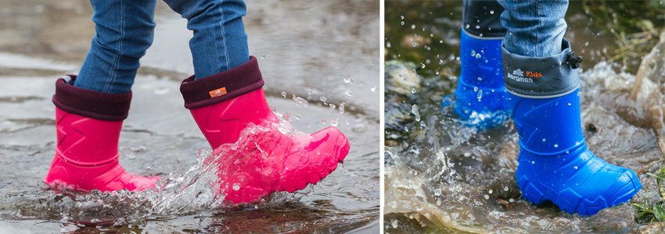

• **Сделать массаж**

Перед тем, как обуть сухую пару обуви хорошо разотрите стопы руками или шерстяной тканью. С помощью этой процедуры улучшится приток крови и активизируются иммунные силы организма. Если вы находитесь дома, тогда можно использовать согревающую мазь или спиртосодержащую жидкость - коньяк, водку и прочее. Растирание нужно проводить до полного согревания, пока ступни не станут теплыми и розового цвета. Как проводить массаж? Вращательными движениями по часовой стрелке, оказывая воздействие на активные точки на ногах.

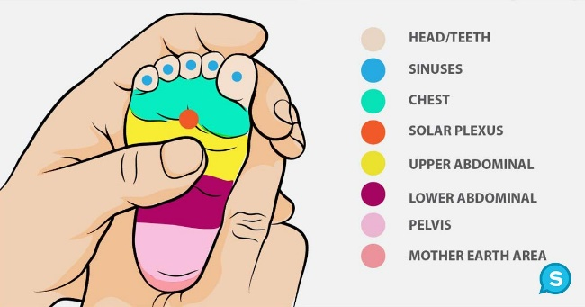

• **Согреться**

Мокрые ноги необходимо, конечно же, согреть. В офисе вы не проведете такую процедуру, но для дома она отлично подойдет. Для этого необходимы горчица или настойка спиртового перца, который нужно насыпать на ткань и втереть в ноги, после чего нужно надеть теплые носки.